Лабораторная работа №1
Копирование Excel в программу AutoCad

Цель: научить обрабатывать точки тахеометрической съемки, заданные в Excel, в программе AutoCad.
Ход работы: в Excel представлены точки тахеометрической съемки. Данные Х, У, Н представлены в виде таблицы. Чтобы открыть данные в AutoCad, прежде всего, необходимо открыть Excel и записать данные х, у, н, записанные в каждой графе в одну строку. Для этого необходимо выполнить, как показано на рисунке. Затем поместим столбец и рисуем вниз.
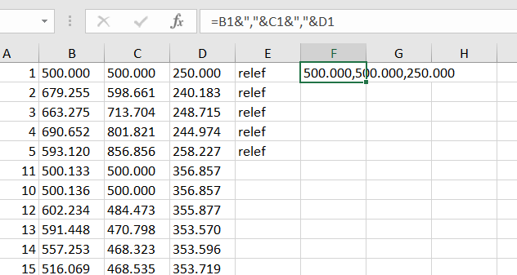
Рисунок 1. Точки тахеометрической съемки, заданные в Excel

После подготовки данных в Excel копируем данные, открываем программу AutoCad и выбираем команду "Рисование-Несколько точек". Затем загруженные данные ставим в программе (Копировать-Вставить) (Рис.2).

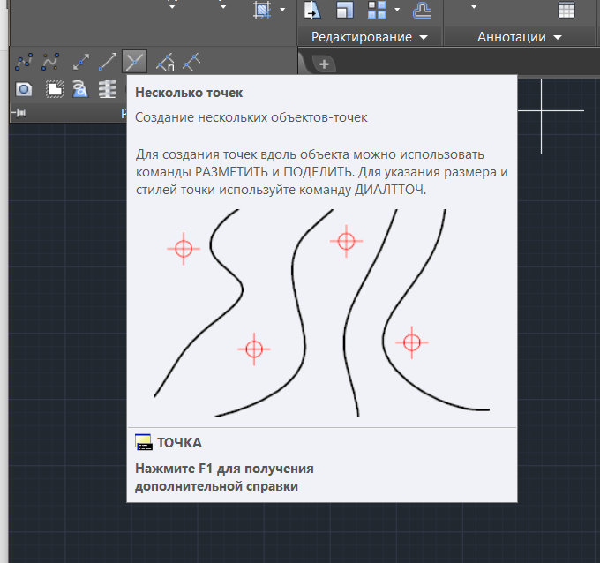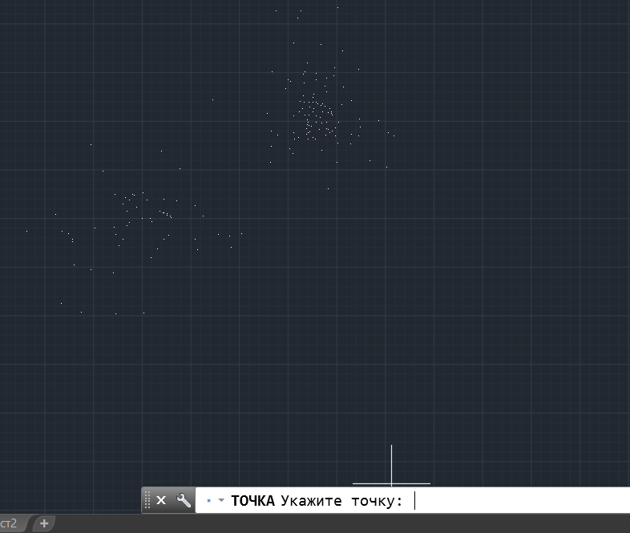
Рисунок 2. Открыть точки в AutoCad
Нүктелер көріну үшін олардың белгілену түрін ауыстыруға болады. Ол үшін «Утилиты – Отображение точек» командасын таңдаймыз.
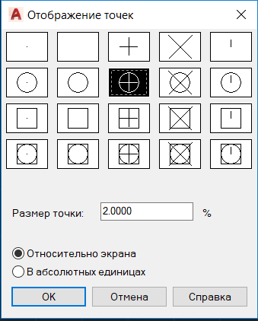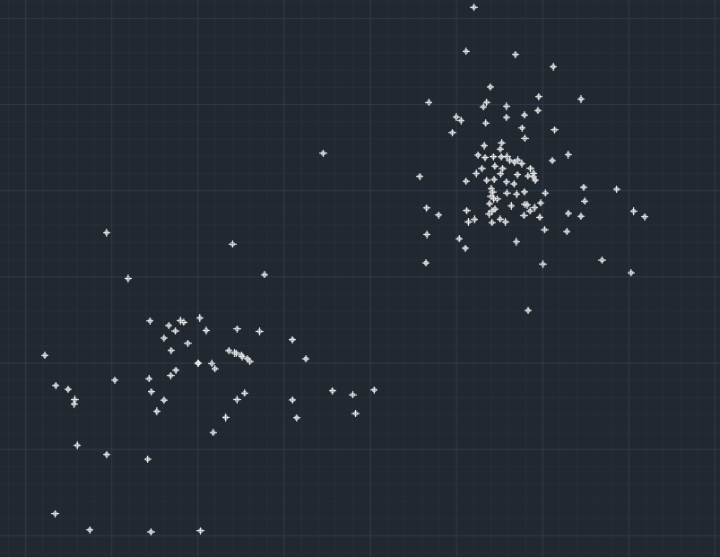
Рис. 3. точки, открытые в программе
.

